ВСЕРОССИЙСКАЯ ОЛИМПИАДА ШКОЛЬНИКОВ ПО ФИЗИКЕ

ТРЕБОВАНИЯ
к организации и проведению муниципального этапа всероссийской олимпиады школьников по физике
для организаторов и членов жюри

Владимир 2022

Содержание
1. Общие положения 3
2. Особенности муниципального этапов олимпиады 4
3. Функции оргкомитета и жюри муниципального этапа олимпиады 4
4. Порядок проведения 5
5. Порядок анализа олимпиадных заданий и/или показа работ 8
6. Порядок рассмотрения апелляций по результатам проверки жюри олимпиадных заданий 8
7. Порядок подведения итогов олимпиады 9
8. Перечень материально-технического обеспечения, необходимого для проведения муниципального этапа в соответствии с содержанием олимпиадных заданий 10

Общие положения
Настоящие Требования к проведению муниципальногоо этапа Всероссийской олимпиады школьников (далее – Олимпиада) по физике составлены на основе Порядка проведения всероссийской олимпиады школьников, утверждѐнного приказом Министерства просвещения Российской Федерации от 27 ноября 2020 г. № 678 «Об утверждении Порядка проведения всероссийской олимпиады школьников».
Основными целями и задачами муниципального этапа олимпиады
по физике являются:
- повышение интереса школьников к занятиям физикой;
- более раннее привлечение школьников, одарѐнных в области физики, к систематическим внешкольным занятиям;
- выявление на раннем этапе способных и талантливых учеников в целях более эффективной подготовки национальной сборной к международным олимпиадам, в том числе к естественно-научной олимпиаде юниоров IJSO;
- стимулирование всех форм работы с одарѐнными детьми и создание необходимых условий для поддержки одарѐнных детей;
- выявление и развитие у обучающихся творческих способностей и интереса к научно-исследовательской деятельности в области физики, в том числе в области физического эксперимента;
- популяризация и пропаганда научных знаний.
Участники муниципального этапа олимпиады вправе выполнять олимпиадные задания, разработанные для 7 и более старших классов по отношению к тем, в которых они проходят обучение.

Особенности муниципального этапов олимпиады
Муниципальный этап Всероссийской олимпиады школьников по физике проводится в один день и состоит из одного теоретического тура. Олимпиада проводится в аудиторном формате, не требует специфического оборудования. Материально-технические требования для проведения этапа не выходят за рамки стандартного обеспечения для работы в классе.

Функции оргкомитета и жюри муниципального этапа олимпиады
Оргкомитет осуществляет: составление списков участников Олимпиады; выдачу условий заданий и листов со справочными материалами участникам перед Олимпиадой и их сбор после Олимпиады; организацию процесса решения заданий в соответствии с данными требованиями; кодирование работ участников Олимпиады; передачу закодированных (без указания фамилий участников) работ в жюри; декодирование работ после окончания работы жюри; утверждение итогового протокола Олимпиады; публикацию протокола Олимпиады в общедоступных источниках в Интернете по указанию организатора Олимпиады; сбор заявлений на апелляцию от участников и передачу их вместе с работами в жюри; прием решений апелляционной комиссии об удовлетворении апелляций и корректировке баллов, внесение соответствующих измерений в протокол Олимпиады.
Жюри осуществляет: ответы на вопросы участников Олимпиады по формулировке заданий по ходу Олимпиады; анализ и оценивание решений заданий в соответствии с критериями, по окончании Олимпиады; проведение показа работ; рассмотрение апелляций участников Олимпиады; представление организатору Олимпиады результатов Олимпиады (протоколов) для их утверждения; определение победителей и призеров Олимпиады на основе протоколов с итоговыми оценками без указания фамилий участников.

Порядок проведения
Олимпиада по физике проводится независимо в каждой из пяти возрастных параллелей для 7, 8, 9, 10 и 11 классов.
На муниципальном этапе предлагается комплект из 4 задач для параллелей 7, 8 классов, на выполнение которых отводится 180 минут, и 5 задач для 9, 10 и 11 классов, на выполнение которых отводится 230 минут.
Решение заданий проверяется жюри, формируемым организатором олимпиады.
Индивидуальный итоговый результат каждого участника подсчитывается как сумма полученных этим участником баллов за решение каждой задачи с учѐтом апелляции.
Окончательные результаты проверки решений всех участников фиксируются в итоговой таблице, представляющей собой ранжированный список участников, расположенных по мере убывания набранных ими баллов. Участники с одинаковыми баллами располагаются в алфавитном порядке. На основании итоговой таблицы и в согласии с установленной квотой жюри определяет победителей и призѐров соответствующего этапа олимпиады.
На основе протоколов муниципального этапа по всем муниципальным образованиям региональный орган управления образованием определяет проходной балл – минимальную оценку на муниципальном этапе, необходимую для участия в региональном этапе.
Данный проходной балл устанавливается отдельно в возрастных параллелях 7, 8, 9, 10 и 11 классов и может быть разным для этих параллелей.
До начала Оргкомитет олимпиады информирует участников Олимпиады о том, что они приносят на тур свои пишущие принадлежности (в т.ч., циркуль, транспортир, линейку и непрограммируемый калькулятор).
Участникам олимпиады запрещается приносить в аудитории свои тетради, справочную литературу и учебники, электронную технику (кроме калькуляторов).
Перед началом работы участники Олимпиады записывают на специально отведенном месте (на обложке тетради или титульном листе) свою фамилию, имя и отчество, номер класса и школы, район и населенный пункт, если эта информация не была занесена на титульный лист автоматически. Участникам Олимпиады запрещается указывать свои личные данные за пределами титульного листа. Наблюдатель или представитель оргкомитета проставляет на обложку и первую страницу тетради каждого участника идентичный шифр. В случае использования листов для решения шифр проставляется на каждый лист, включая первый.
В начале Олимпиады участникам выдается полный комплект листов с заданиями.
Наблюдатель отмечает время выдачи заданий. Участники начинают выполнять задания со второй страницы тетради или второго листа, оставляя первую страницу чистой. По желанию участника он может использовать несколько последних страниц или оборотные стороны листов под черновик, сделав на них соответствующую пометку. При нехватке места в тетради наблюдатель выдает участнику дополнительную тетрадь (либо комплект листов), проставляя на ее обложке тот же шифр, что был поставлен на первую тетрадь или листы. По окончании работы вторая тетрадь вкладывается в первую (комплекты листов складываются), наблюдатель в аудитории фиксирует полное число листов в работе.
Дежурный по аудитории напоминает участникам о времени, оставшемся до окончания тура за 30 минут, за 15 минут и за 5 минут.
Вопросы жюри по условиям задач участники Олимпиады могут задать через 15 минут после начала тура в письменной или устной форме в зависимости от решения оргкомитета. В случае письменных вопросов наблюдатель доводит бланк с вопросом до членов жюри и передает ответ жюри участнику. В противном случае, наблюдатель приглашает в аудиторию членов жюри. В случае необходимости жюри озвучивает ответ на вопрос всем участникам Олимпиады в нужной параллели. Вопросы прекращают принимать за 30 минут до конца тура.
Во время работы над заданиями участник Олимпиады имеет право:
1) пользоваться любыми своими канцелярскими принадлежностями;
2) пользоваться собственным непрограммируемым калькулятором, а также просить наблюдателя временно предоставить ему калькулятор;
3) пользоваться справочной информацией, выдаваемой вместе с условиями заданий;
4) обращаться с вопросами по условиям задач, приглашая к себе наблюдателя поднятием руки;
5) принимать продукты питания;
6) временно покидать аудиторию, оставляя у наблюдателя свою тетрадь.
Во время работы над заданиями участнику не разрешается:
1) пользоваться мобильным телефоном (в любой его функции);
2) пользоваться программируемым калькулятором, планшетом или переносным компьютером;
3) пользоваться какими-либо источниками информации, за исключением листов со справочной информацией, раздаваемых оргкомитетом перед туром вместе с условиями заданий;
4) обращаться с вопросами к кому-либо, кроме наблюдателя, членов оргкомитета и жюри;
5) производить записи на собственную бумагу, не выданную оргкомитетом;
6) не допускается одновременный выход из одной аудитории двух и более участников.
Лица, сопровождающие участников Олимпиады, не имеют права подходить к аудиториям, где работают участники, до окончания этапа во всех аудиториях.
По окончании работы все участники сдают решения, что фиксируется в специальной ведомости с указанием количества листов, и покидают аудиторию.

Порядок анализа олимпиадных заданий и/или показа работ
По завершении проверки работ предварительные результаты (оценки жюри, выставленные за каждое задание), условия и решения олимпиадных заданий, критерии их оценивания доводятся до сведения участников.
После завершения процедуры проверки решений заданий участники Олимпиады могут запросить проведение показа собственной работы. Процедура проведения показа работ производится в очной форме непосредственно участнику Олимпиады. В ее ходе участнику Олимпиады предоставляется копия его работы, а также сообщаются анализ выполнения каждого из этапов задания и оценки, выставленные за эти этапы и все задание в целом. В случае несогласия участника Олимпиады с выставленной оценкой он вправе подать апелляцию о несогласии с выставленными баллами.

Порядок рассмотрения апелляций по результатам проверки жюри олимпиадных заданий
Апелляция проводится в случаях несогласия участника Олимпиады с результатами оценивания его олимпиадной работы. Апелляции участников Олимпиады рассматриваются членами апелляционной комиссии, в состав которой входят представители жюри.
Апелляция о несогласии с выставленными балами подается в течение 1 часа после окончания процедуры показа работ. Для проведения апелляции участник Олимпиады подает письменное заявление на имя председателя жюри. Апелляция участника Олимпиады должна быть рассмотрена не позднее чем через 1 час с момента подачи соответствующего заявления. При рассмотрении апелляции присутствует только участник Олимпиады, подавший заявление, имеющий при себе документ, удостоверяющий личность.
По результатам рассмотрения апелляции выносится одно из следующих решений:
- об отклонении апелляции и сохранении выставленных баллов;
- об удовлетворении апелляции и корректировке баллов.
Критерии и методика оценивания олимпиадных заданий не могут быть предметом апелляции и пересмотру не подлежат.
Решения по апелляции принимаются простым большинством голосов. В случае равенства голосов председатель апелляционной комиссии имеет право решающего голоса.
Рассмотрение апелляции оформляется протоколом, который подписывается членами апелляционной комиссии.
Протоколы рассмотрения апелляции передаются в оргкомитет для внесения соответствующих изменений в протокол и отчетную документацию. Окончательные итоги Олимпиады утверждаются жюри с учетом проведения апелляции.
Система оценивания олимпиадных заданий не может быть предметом апелляции и пересмотру не подлежит.

Порядок подведения итогов олимпиады
Победители и призеры Олимпиады определяются среди 7, 8, 9, 10 и 11 классов отдельно. Итоговый результат каждого участника подсчитывается как сумма полученных этим участником баллов за решение каждой задачи.
Жюри определяет победителей и призеров этапа олимпиады независимо в каждой параллели на основании итогового рейтинга участников и в соответствии с квотой, установленной организатором этапа (как правило, в процентах от общего фактического количества участников этапа) после завершения апелляционной процедуры.
При определении победителей и призеров жюри должно принимать во внимание особенности распределения результатов, показанных участниками. Для повышения объективности в рамках этой процедуры желательно рассматривать «слепой» протокол олимпиады (без указания персональных данных участников). Недопустимо присуждать разный статус участникам одной параллели, показавшим одинаковый результат. Нежелательно присуждать разный статус участникам одной параллели, чей результат различается на 1-2 балла.
Председатель жюри передает протокол по определению победителей и призеров в Оргкомитет для утверждения списка победителей и призеров Олимпиады по астрономии.

Перечень материально-технического обеспечения, необходимого для проведения муниципального этапа в соответствии с содержанием олимпиадных заданий
Муниципальный этапы не предусматривают выполнение каких-либо практических задач по физике, их проведение не требует специального оборудования, поэтому материальные требования для их проведения не выходят за рамки организации стандартного аудиторного режима. Каждому участнику олимпиады должна быть предоставлена бумага для выполнения олимпиадных заданий: тетрадь в клетку или листы формата A4. Участники могут использовать свои письменные принадлежности (включая циркуль, транспортир, линейку и т. п.) и непрограммируемый инженерный калькулятор. В частности, калькуляторы, сертифицированные для использования на ЕГЭ.
В приложениях 1 и 2 представлены формы бланков ответов.

Приложение 1. Форма бланка ответов. Титульный лист
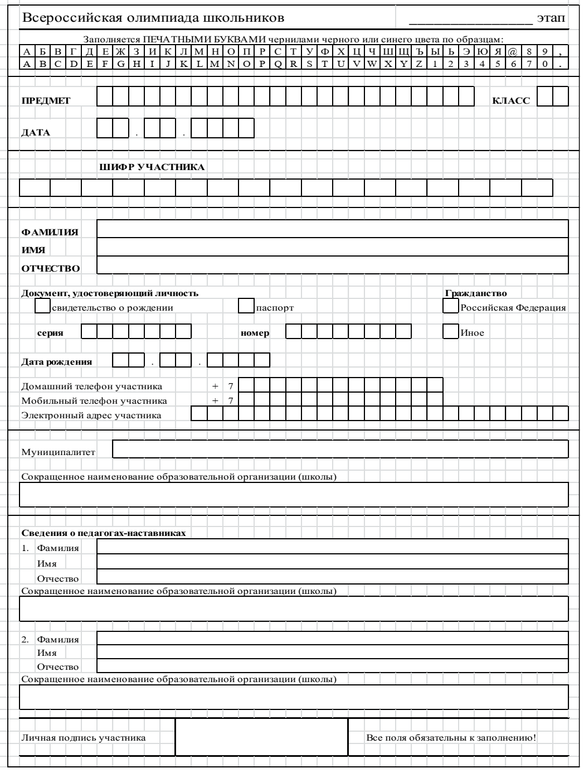
Приложение 1. Форма бланка ответов. Титульный лист

